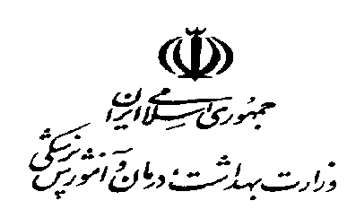 **معاونت تحقيقات وفنآوري**

|  |
| --- |
| کاربرگ اعتباربخشی مراکز تحقيقاتی متقاضی  برگزاری دوره دکتری پژوهشی  **(Ph.D. by Research)** |

**مركز توسعه و هماهنگي تحقیقات و فنآوری**

**سال تحصیلی 1400-1399**

**بسمه تعالي**

مراكز تحقيقاتي كه براساس ضوابط ،متقاضي برگزاري دوره‌هاي دكتري تخصصی پژوهشي (Ph.D. by Research)مي‌باشند، می‌بایست كاربرگ پيوست را به دقت تکمیل نموده و همراه با مستندات مورد نياز به معاونت تحقيقات و فنآوري وزارت بهداشت ،درمان و آموزش پزشكي ارسال نمایند. كاربرگ و مستندات واصل شده پس از تشکیل پرونده؛ مطابق ضوابط و آیین‌نامه مورد بررسی و ارزیابی کارشناسی قرار خواهد گرفت و در صورت احراز شرايط به کمیته منتخب دکتری تخصصی پژوهشی ارجاع و مراکز تحقیقات مورد تأیید، اساتید راهنما، رشته­های پژوهشی و ظرفیت پذیرش دانشجو مصوب در کمیته جهت درج در دفترچه راهنمای آزمون دکتری تخصصی مرکز سنجش آموزش پزشکی وزارت متبوع اعلام خواهد شد.

**تذكرات مهم**

1. مسئوليت اعتبار و صحت اطلاعات مندرج در كاربرگ برعهده رياست مركز بوده و در صورت تناقض با اطلاعات مستند موجود در معاونت تحقيقات و فنآوري پرونده از چرخه اعتباربخشي خارج خواهد شد.
2. كليه مستندات مي‌بايست به طور كامل ارايه گردد. شايان ذكر است كه در صورت نقص مدارك پرونده مورد بررسي قرار نخواهد گرفت.
3. مستندات مورد نياز مي‌بايست منطبق با بندهاي كاربرگ مرتب شده و بر روی لوح فشرده با ذکر هر بند قرار گیرد.
4. در خصوص بندهايي از كاربرگ كه با ستاره مشخص شده و مستلزم ارسال تصوير مقالات منتشرشده مي‌باشد ،ضمن تكميل دقيق جداول مربوطه، تصوير صفحه اول مقاله، تصوير مستندات مبني بر نمايه شدن در نمايه‌نامه‌هاي بين‌المللي:

**PubMed(Medline) , ISI (Web of Science**)را در CD ارائه فرمائید.

درمورد **h-index** استاد راهنمای پیشنهادی می بایست حتما" مستند ارائه شده از پایگاه استنادی **Scopus** استخراج شده باشد.

1. پس از ارسال مدارک و تأیید کارشناسی در واحد دکتری تخصصی پژوهشی معاونت تحقیقات و فنآوری وزارت بهداشت، درمان و آموزش پزشکی ، به منظور بررسي فضاي فيزيكي مناسب تحقيقاتي و همچنين مصاحبه با رییس مرکز تحقیقات و اساتید راهنمای پیشنهادی و همچنین بررسی و تأیید در اختيار داشتن محيط‌هاي تحقيقاتي موردنياز مانند آزمايشگاه، پايگاه اطلاع رساني و ... توسط ناظرین کمیته نظارت، ارزیابی و ارتقاء دکتری تخصصی پژوهشی از مراكز متقاضي بازديد بعمل خواهد آمد.
2. مراكز تاييد شده­ی معاونت تحقيقات و فنآوري، پس از اخذ مجوز از کمیته منتخب دکتری تخصصی پژوهشی، ملزم به رعايت تمامي مواد و تبصره­هاي **آيين نامه دوره دكتري پژوهشي (Ph.D. by Research) مصوب پنجاه و هشتمین جلسه شوراي عالي برنامه ريزي علوم پزشكي مورخ 14/10/1393** مي‌باشند .
3. اخذ مجوز از کمیته منتخب دکتری تخصصی پژوهشی معاونت تحقيقات و فنآوري به منزله­ی مجوز دايمي نبوده و در صورت عدم رعايت تعهدات و حاصل نشدن برونداد تحقيقاتي قابل قبول به صلاحديد معاونت تحقيقات و فنآوري لغو مجوز خواهد شد.
4. كاربرگ تكميل شده و مستندات **(فقط بصورت لوح فشرده(CD) )** را از طريق پست به نشاني: تهران - شهرک غرب- بلوار شهید فرحزادی - بلوار ایوانک - بین فلامک و زرافشان- ستاد وزارت بهداشت، درمان و آموزش پزشکی - بلوک A- طبقه سیزدهم - بال جنوب شرقی- مرکز توسعه و هماهنگی تحقیقات وفنآوری - واحد دکتری تخصصی پژوهشی - معاونت تحقيقات و فناوري ارسال نماييد.

1**) مشخصات مركز تحقيقاني**

نام مركز تحقيقاتي: وابسته به دانشگاه/سازمان/مؤسسه:

تاريخ اخذ موافقت اصولي: تاريخ اخذ موافقت قطعي:

آدرس پستي مرکز :

آدرس پايگاه الكترونيكي **(**Web Site) مركز:

شماره تلفن/نمابر :

نام کارشناس رابط : شماره تلفن ثابت:

شماره تلفن همراه:

**مشخصات رياست مركز تحقيقاتي**

نام و نام خانوادگي:

**جدول 1-1 جدول اطلاعات و سوابق تحصیلی**

|  |  |  |  |  |  |  |  |  |
| --- | --- | --- | --- | --- | --- | --- | --- | --- |
| **ردیف** | **مقطع** | **رشته** | **گرایش** | **نام دانشگاه** | **از تاریخ** | **تا تاریخ** | **کشور** | **شهر** |
| 1 |  |  |  |  |  |  |  |  |
| 2 |  |  |  |  |  |  |  |  |
| 3 |  |  |  |  |  |  |  |  |
| 4 |  |  |  |  |  |  |  |  |
| 5 |  |  |  |  |  |  |  |  |

**جدول2-1 سوابق كاري ( از ابتدا تا كنون )**

|  |  |  |  |  |  |  |
| --- | --- | --- | --- | --- | --- | --- |
| **ردیف** | **محل كار** | **عنوان شغلي** | **شهر** | **تاريخ شروع به همكاري** | **تاريخ خاتمه همكاري** | **نوع استخدام** |
| 1 |  |  |  |  |  | هيات علمي غير هيات علمي ساير |
| 2 |  |  |  |  |  | هيات علمي غير هيات علمي ساير |
| 3 |  |  |  |  |  | هيات علمي غير هيات علمي ساير |

**جدول2 ) مشخصات اعضاي هيات علمي مركز:**

|  |  |  |  |  |  |  |  |  |  |  |  |  |  |  |  |  |  |  |  |  |
| --- | --- | --- | --- | --- | --- | --- | --- | --- | --- | --- | --- | --- | --- | --- | --- | --- | --- | --- | --- | --- |
| **رديف** | **نام و نام خانوادگي** | **ميزان تحصيلات** | **رشته تحصيلي** | **گرايش تحصيلي** | **مرتبه علمي** | **نوع استخدام**  **تمام وقت/**  **پاره وقت** | **مدت اشتغال در مركز**  **(سال)** | **تعداد**  **طرح هاي تحقيقاتي (مجري)** | **گرايش تحقيقاتي** | **تعداد كل مقالات علمي پژوهشي** | **تعداد مقالات تحقيقي نمايه شده در نمايه نامه‌هاي بين‌المللي**  **(به عنوان نويسنده اول يا مسئول طي دوسال پيش از سال تشكيل پرونده )** | **تعداد موارد هدايت دانشجو به عنوان استاد راهنما** | | | | **تعداد موارد هدايت دانشجو به عنوان استاد مشاور** | | | | **ساير افتخارات پژوهشي** |
| كارشناسي ارشد | دكتري حرفه اي | دكتري تخصصي  (Ph.D) | دستياري | كارشناسي ارشد | دكتري حرفه اي | دكتري تخصصي  (Ph.D) | دستياري |
|  |  |  |  |  |  |  |  |  |  |  |  |  |  |  |  |  |  |  |  |  |
|  |  |  |  |  |  |  |  |  |  |  |  |  |  |  |  |  |  |  |  |  |
|  |  |  |  |  |  |  |  |  |  |  |  |  |  |  |  |  |  |  |  |  |
|  |  |  |  |  |  |  |  |  |  |  |  |  |  |  |  |  |  |  |  |  |
|  |  |  |  |  |  |  |  |  |  |  |  |  |  |  |  |  |  |  |  |  |
|  |  |  |  |  |  |  |  |  |  |  |  |  |  |  |  |  |  |  |  |  |
|  |  |  |  |  |  |  |  |  |  |  |  |  |  |  |  |  |  |  |  |  |
|  |  |  |  |  |  |  |  |  |  |  |  |  |  |  |  |  |  |  |  |  |
|  |  |  |  |  |  |  |  |  |  |  |  |  |  |  |  |  |  |  |  |  |
|  |  |  |  |  |  |  |  |  |  |  |  |  |  |  |  |  |  |  |  |  |

* مشخصات اساتيد راهنماي پيشنهادي به صورت High Light مشخص گردد..

** **احكام كارگزيني و ابلاغ اعضای هیئت علمی مرکز پيوست شود**.

**جدول3 ) مشخصات اساتيد راهنماي پيشنهادي از اعضاي هيات علمي مركز و محور پژوهشي دوره دكتري تخصصی پژوهشي (Ph.D. by Research)**

|  |  |  |  |  |  |
| --- | --- | --- | --- | --- | --- |
| **ردیف** | **نام و نام خانوادگي**  **استاد راهنماي پيشنهادي** | **h-index استخراجی از پایگاه استنادی Scopus**\* | \*\***محور پژوهشي پيشنهادي**  **(یکی از رشته های دکتری تخصصی طبق جدول پیوست)** | **عنوان زير محور پيشنهادي**\*\*\* | **تعداد طرح‌هاي تحقيقاتي اجرا شده توسط استاد راهنما در زمينه زير محور پيشنهادي** |
| 1 |  |  |  |  |  |
| 2 |  |  |  |  |  |
| 3 |  |  |  |  |  |
| 4 |  |  |  |  |  |
| 5 |  |  |  |  |  |
| 6 |  |  |  |  |  |
| 7 |  |  |  |  |  |

**\* مستند h-index استاد راهنما از پایگاه Scopus**

\*\***كد هاي مربوط به محور‌هاي پژوهشي** بدين شرح مي‌باشند:

**یکی از 73 رشته مربوط به دوره دکتری تخصصی اعلام شده توسط مرکز سنجش آموزش پزشکی(جدول پیوست)**

***زير محور پيشنهادي در واقع رسته تحقيقاتي دانشجو خواهد بود.

**جدول 4: مقالات منتشر شده در نشريات علمي پژوهشي نمايه شده در نمايه­نامه هاي بين­الملليISI(web of science) , PubMed(Medline) (منطبق با جدول 2)**

**توجه:** در جدول ذيل به ازاي هر عضو هيات علمي پيشنهادي به عنوان **استاد راهنما (رتبه دانشياري و استادي)** *، مشخصات **حداقل6 مقاله تحقيقي (Original) بعنوان نویسنده اول/مسئول** چاپ شده طي 2 سال گذشته** درج گردد.

|  |  |  |  |  |  |  |  |
| --- | --- | --- | --- | --- | --- | --- | --- |
| **رديف** | **نام ونام خانوادگي** | **عنوان مقاله** | **عنوان**  **مجله** | **\* نويسندگان** | **محل نمايه شدن** | IF  **ضريب تاثير**  **(در صورت نمايه شدن در** ISI) | **تاريخ**  **چاپ** |
| 1 |  |  |  |  |  |  |  |
| 2 |  |  |  |  |  |  |  |
| 3 |  |  |  |  |  |  |  |
| 4 |  |  |  |  |  |  |  |
| 5 |  |  |  |  |  |  |  |
| 6 |  |  |  |  |  |  |  |

**\* احكام كارگزيني و ابلاغ اساتید راهنما ضمیمه شود**(استاد راهنما حتما" می بایست از اعضای هیئت علمی آن مؤسسه باشد)

** مستند مقالات به صورت زیر ارائه شود. (صفحه اول مقاله (pdf) و همجنین لینک مقاله در نمایه web of sciences یا PubMed )

* الف) Pdf مقاله چاپ شده در مجله که در آن عنوان مجله، تاریخ چاپ مقاله، نام نویسندگان(نویسنده اول یا مسئول) قید شده باشد.

**بعنوان مثال:**

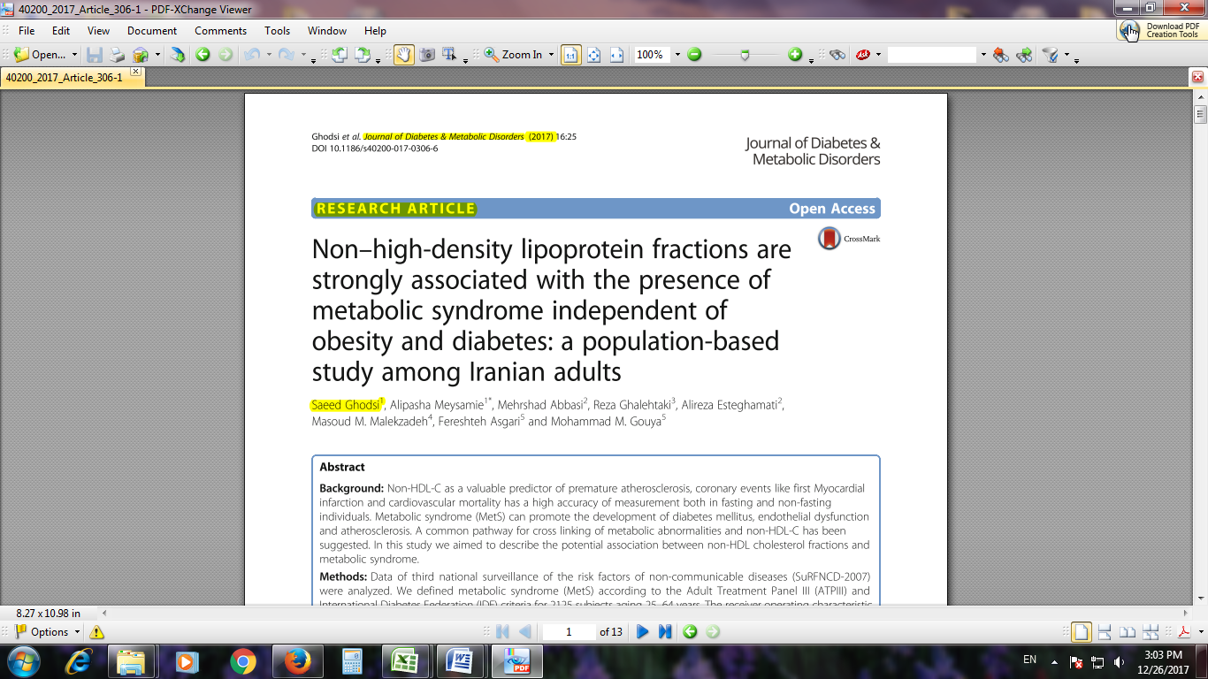

1. صفحه لینک مقاله از نمایه­های بین­المللی Web of Sciences یا PubMed.

**بعنوان مثال:**

* اگر مقاله نمایه شده در PubMed باشد:

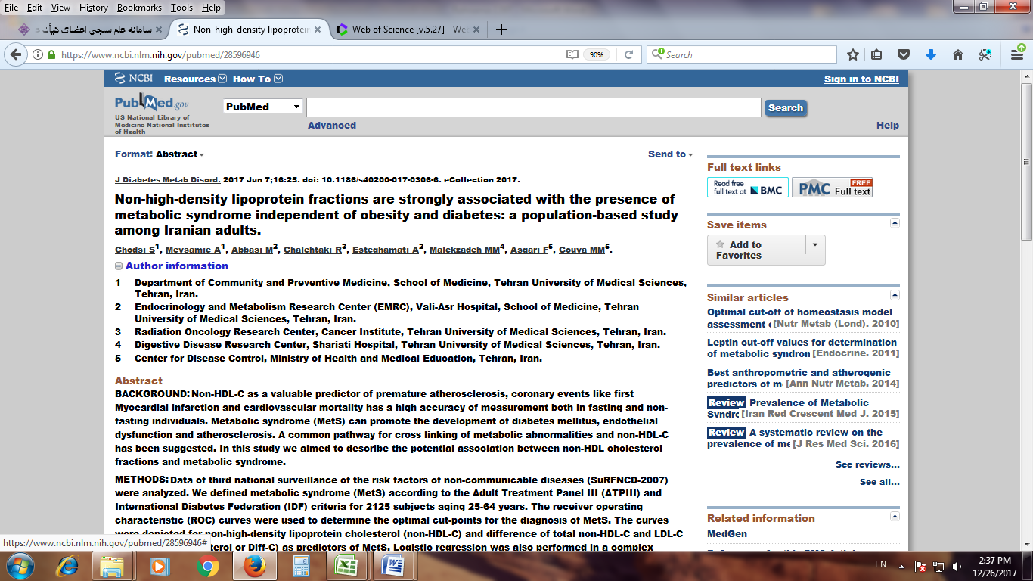

* اگر مقاله نمایه شده در Web of Sciences باشد:

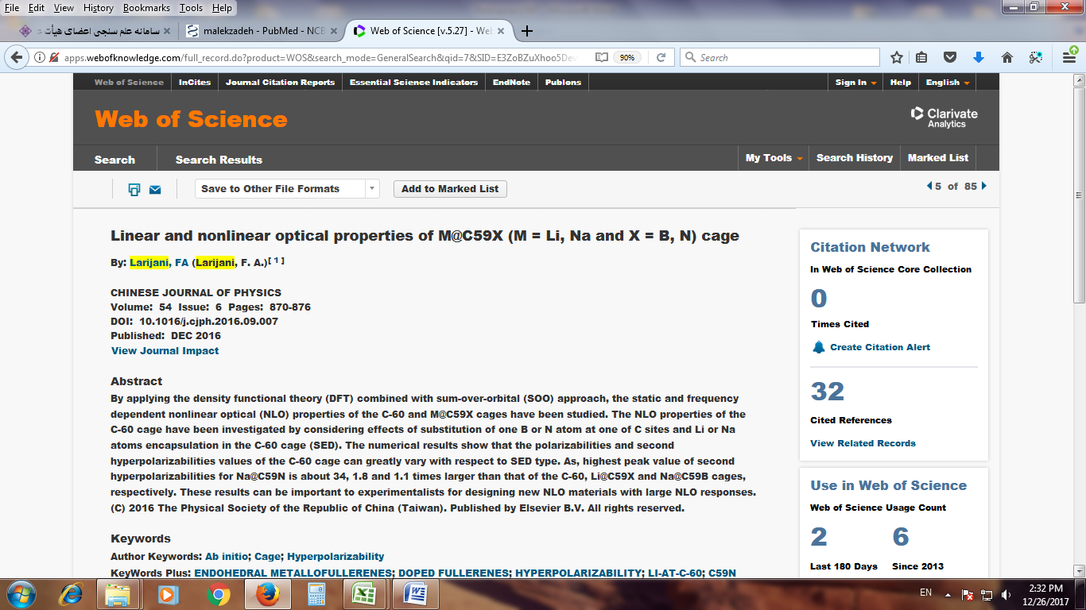

* تعداد دانشجویان مقطع کارشناسی ارشد و دکتری تخصصی(Ph.D.) استاد راهنمای معرفی شده **در زمان درخواست دانشجوی دکتری تخصصی پژوهشی** اساتید راهنمای پیشنهادی را مرقوم بفرمائید*:*

|  |  |  |  |
| --- | --- | --- | --- |
| **ردیف** | **استاد راهنمای پیشنهادی** | **تعداد دانشجوی مقطع کارشناسی ارشد** | **تعداد دانشجوی مقطع دکتری تخصصی** |
|  |  |  |  |
|  |  |  |  |
|  |  |  |  |
|  |  |  |  |
|  |  |  |  |
|  |  |  |  |
|  |  |  |  |
|  |  |  |  |

**شرح مختصري از پيش‌بيني دستآورد برگزاري دوره دكتري تخصصی پژوهشي**

| **1** |  |
| --- | --- |
| **2** |  |
| **3** |  |
| **4** |  |

**نام و نام خانوادگی رياست مركز تحقيقاتي : تاریخ تكميل كاربرگ :**

**امضاء:**

|  |  |  |  |  |  |
| --- | --- | --- | --- | --- | --- |
| ردیف | رشته های دکتری تخصصی (Ph.D) | ردیف | رشته های دکتری تخصصی (Ph.D) | ردیف | رشته های دکتری تخصصی (Ph.D) |
| 1 | **اپيدميولوژي** | **26** | **داروسازی سنتی** | **51** | **فارماکوگنوزی** |
| 2 | **اخلاق پزشكي** | **27** | **داروسازی هسته ای** | **52** | **فيزيك پزشكي** |
| 3 | **ارگونومی** | **28** | **روانشناسی بالینی** | **53** | **فيزيوتراپي** |
| 4 | **اعضاي مصنوعي** | **29** | **روانشناسي نظامي** | **54** | **فيزيولوژي** |
| 5 | **اقتصاد سلامت** | **30** | **زیست پزشکی سامانه ای** | **55** | **فيزيولوژي ورزش** |
| 6 | **اقتصاد و مدیریت دارو** | **31** | **زيست فناوري پزشكي** | **56** | **قارچ شناسي پزشكي** |
| 7 | **آمار زيستي** | **32** | **زیست مواد دارویی** | **57** | **كار درماني** |
| 8 | **آموزش بهداشت و ارتقاء سلامت** | **33** | **ژنتيك پزشكي** | **58** | **کتابداری و اطلاع رسانی پزشکی** |
| 9 | **آموزش پزشكي** | **34** | **سالمند شناسي** | **59** | **کنترل دارو** |
| 10 | **انفورماتيك پزشكي** | **35** | **سلامت در بلايا و فوريت ها** | **60** | **گفتار درماني** |
| 11 | **انگل شناسي پزشكي** | **36** | **سلامت دهان و دندانپزشکی اجتماعی** | **61** | **مامايي** |
| 12 | **ايمني شناسي پزشكي** | **37** | **سلامت و رفاه اجتماعي** | **62** | **مددكاري اجتماعي** |
| 13 | **باكتري شناسي پزشكي** | **38** | **سم شناسی** | **63** | **مديريت اطلاعات سلامت** |
| 14 | **بهداشت باروري** | **39** | **سياست هاي غذا و تغذيه** | **64** | **مديريت خدمات بهداشتي و درماني** |
| 15 | **بهداشت حرفه اي** | **40** | **سياستگذاري سلامت** | **65** | **مشاوره توانبخشي** |
| 16 | **بهداشت محيط** | **41** | **شنوايي شناسي** | **66** | **مطالعات اعتياد** |
| 17 | **بينايي سنجي** | **42** | **شیمی دارویی** | **67** | **مهندسي بافت** |
| 18 | **بیوتکنولوژی دارویی** | **43** | **طب سنتی** | **68** | **مهندسي پزشكي (بيوالكتريك)** |
| 19 | **بيوشيمي باليني** | **44** | **علوم اعصاب** | **69** | **مهندسی پزشکی (رباتيك پزشكي)** |
| 20 | **بيولوژي توليد مثل** | **45** | **علوم تشريحي** | **70** | **مواد دندانی** |
| 21 | **پرستاري** | **46** | **علوم تغذيه** | **71** | **نانو فناوری دارویی** |
| 22 | **پزشكي مولكولي** | **47** | **علوم سلولي كاربردي** | **72** | **نانوفناوري پزشكي** |
| 23 | **توكسين هاي ميكروبي** | **48** | **علوم و صنايع غذايي** | **73** | **ويروس شناسي پزشكي** |
| 24 | **حشره شناسي پزشكي و مبارزه با ناقلين** | **49** | **فارماسیوتیکس** |  |  |
| 25 | **خون شناسي آزمايشگاهي و علوم انتقال خون** | **50** | **فارماكولوژي** |  |  |